**需求分析文档**

1. **引言**

**1.1编写目的**

该课题的最终目的是开发一个程序，操作便捷的天气预测应用程序，达到可以较为准确地预测中国各大城市未来七天最高温和最低温。

**1.2背景**

天气预测的主要内容是一个地区或城市未来一段时期内的阴晴雨雪、最高最低气温、风向和风力及特殊的灾害性天气。往小了说，具体到个人，主要是为了预防疾病，尤其是感冒，关注天气变化，加减衣服。往大了说，关乎到农业的生产发展，提前了解到天气可以更好的帮助植物定期调整种植方式。因此我们可以看出天气预测的意义重大，应用广泛，我们打算通过使用历史天气数据的方式构建模型，来实现对未来天气的预测，但是鉴于预测天气需要考虑气压、气温、风速、风向、湿度等诸多因素难以实现，我们仅针对最低温和最高温来对中国各大城市进行天气预测。

1. **项目概述**

**2.1目标**

一是用户的个人信息管理。在网站添加了用户登录模块，为用户提供注册登录及个人信息查询权限，改善了用户使用网站的交互体验。

二是系统的用户信息管理。在网站添加管理系统，管理员拥有用户账号维护和信息管理权限，可更好保障用户对项目的使用体验。除此之外，管理系统在一定程度上确保了项目的安全性和可靠性，方便了网站的维护与管理。

三是用户的体验优化。天气预测系统最大程度从用户的使用便利性出发，用户进入天气预测系统，即可获得当前所在城市的天气状况和未来七天天气预测数据与图表，既保证了用户的直观体验，也为用户提供了准确的天气预测数据。除此之外，用户可以选择城市名称，查询该城市的未来七天天气状况，实现用户获取信息的可选择性。

**2.2流程图**

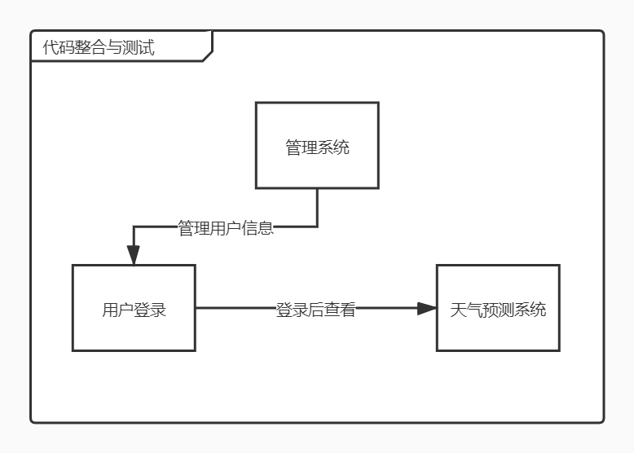

1. **具体任务需求**

**3.1功能需求**

|  |  |  |
| --- | --- | --- |
| 编号 | 模块名称 | 功能描述 |
| 1 | 登录注册 | 按照正确格式注册后，可以实现登录 |
| 2 | 用户管理 | 对注册用户进行增删改查 |
| 3 | 天气预测 | 选择城市后可以预测未来一周天气 |

**3.2性能需求**

精度：

预测的最高温最低温含多位有效数字

时间特性：

选择城市和日期后能够短时间预测未来天气数据

可靠性：  
对未来天气的预测不会出现较大误差

将来可能的需求：

对风力，降水，光照等因素进行预测